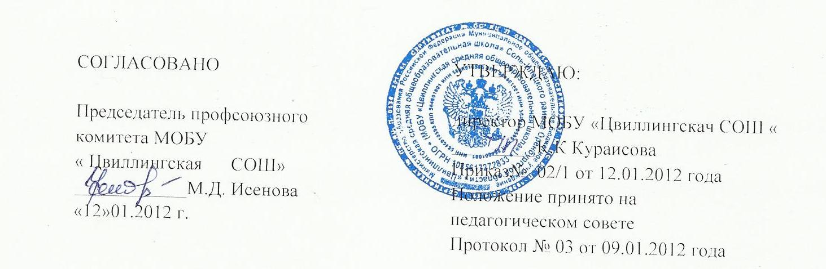

Положение
о Совете профилактики правонарушений

1. Основные положения.
1.1. Совет профилактики безнадзорности и правонарушений несовершеннолетних (далее Совет профилактики) создается и действует на базе общеобразовательного учреждения МОБУ «Цвиллингская СОШ» (далее Школа) с целью организации, осуществления и контроля за деятельностью образовательного учреждения в сфере профилактики безнадзорности и правонарушений несовершеннолетних.
1.2. Совет профилактики объединяет усилия администрации школы, педагогов, родителей или лиц их заменяющих, учреждений системы профилактики для обеспечения эффективности процесса профилактики безнадзорности и правонарушений несовершеннолетних.
1.3. Совет профилактики осуществляет свою деятельность на основании действующего законодательства РФ, Конвенции ООН "О правах ребенка", Конституции РФ, Федерального закона «Об основных гарантиях прав ребёнка в Российской Федерации», Федерального закона «Об основах системы профилактики безнадзорности и правонарушений несовершеннолетних», Устава Школы и настоящего Положения.
1.4. Совет действует на основе принципов гуманности, демократичности, индивидуального подхода к несовершеннолетним и их семьям и конфиденциальности полученной информации, разглашение которой могло бы причинить моральный, психологический или физический вред несовершеннолетнему.
- Цели и задачи Совета профилактики.
2.1. Основной целью Совета является профилактика безнадзорности и правонарушений среди несовершеннолетних, соблюдение законных интересов учащихся в соответствии с законодательством РФ, оказание социальной помощи детям, педагогической помощи их родителям.
2.2. Основными задачами деятельности Совета являются:
- выявление и устранение причин и условий, способствующих безнадзорности несовершеннолетних, совершению ими преступлений и правонарушений, антиобщественных действий;
- формирование законопослушного поведения и здорового образа жизни обучающихся, профилактика девиантного и асоциального поведения обучающихся;
- обеспечение защиты прав и законных интересов несовершеннолетних;
- социальная адаптация и педагогическая реабилитация несовершеннолетних, находящихся в трудной жизненной ситуации;
- выявление и пресечение случаев вовлечения несовершеннолетних в преступную или антиобщественную деятельность;
- обеспечение эффективного взаимодействия образовательного учреждения с органами и учреждениями системы профилактики безнадзорности и правонарушений несовершеннолетних;
- совершенствование системы организации профилактической работы в образовательном учреждении;
- организация просветительской деятельности среди обучающихся и родителей (законных представителей).
3. Порядок формирования Совета профилактики.
3.1. Состав Совета профилактики формируется директором Школы и утверждается приказом.
3.2. Совет профилактики состоит из председателя, заместителя председателя, секретаря и членов совета. Членами совета могут быть заместители директора, социальный педагог, педагог-психолог, классные руководители, медицинский работник, члены родительской общественности (по согласованию), а также представители органов внутренних дел и иных органов и учреждений системы профилактики безнадзорности и правонарушений несовершеннолетних (по согласованию).
3.3. Численность состава Совета составляет от 5 до 10 представителей. Члены Совета участвуют в его работе на общественных началах.
4. Организация деятельности Совета профилактики.
4.1. Председатель Совета профилактики: организует работу Совета, определяет повестку, место и время проведения заседания Совета, председательствует на заседаниях Совета, подписывает протоколы заседаний Совета.
4.2. В отсутствие председателя его обязанности выполняет заместитель председателя.
4.3. Организационное обеспечение заседаний Совета профилактики осуществляется секретарем. Секретарь Совета: составляет проект повестки заседания Совета, организует подготовку материалов к заседаниям Совета, информирует членов Совета о месте, времени проведения и повестке заседания Совета, обеспечивает их необходимыми справочно-информационными материалами, оформляет протоколы заседаний Совета, осуществляет анализ и информирует Совет о ходе выполнения принимаемых решений.
4.4. Заседания Совета профилактики проводятся не реже одного раза в месяц.
4.5. Решения Совета профилактики принимаются путем голосования (большинством голосов).
4.6. Ход заседания Совета профилактики и принимаемые решения протоколируются.
5. Содержание работы Совета профилактики.
5.1. Организация методической работы с педагогами образовательного учреждения по обучению их формам и методам воспитательной работы с учащимися «группы риска», их родителями или лицами их заменяющими.
5.2. Рассмотрение вопросов о состоянии работы по профилактике безнадзорности и правонарушений в образовательном учреждении.
5.3. Рассмотрение вопросов о нарушении устава школы, о противоправных действиях несовершеннолетних.
5.4. Разрешение конфликтных ситуаций между учащимися, педагогами, родителями (законными представителями) или лицами их заменяющими, а также между самими учащимися.
5.5. Профилактическая работа с семьями «группы риска». Коррекция педагогических позиций родителей (законных представителей) или лиц их заменяющих, уклоняющихся от воспитания детей или отрицательно влияющих на них.
5.6. Взаимодействие с учреждениями системы профилактики безнадзорности и правонарушений несовершеннолетних, приглашение специалистов данных организаций на заседание Совета профилактики, рассмотрение и обсуждение исходящих от них документов и информаций по вопросам выносимым на заседания.
6. Права и обязанности Совета профилактики.
6.1. Совет профилактики имеет право:
а) давать индивидуальные и коллективные рекомендации учителям, родителям по вопросам коррекции поведения подростков и проведения профилактической работы с ними.
б) выносить на обсуждение на педагогические советы, методические совещания, родительские собрания и собрания в классе информацию о состоянии проблемы правонарушений несовершеннолетних.
в) рассматривать материалы по вопросу об отчислении учащихся.
г) ходатайствовать перед комиссией по делам несовершеннолетних и защите их прав о принятии мер воздействия в установленном законом порядке в отношении учащихся и их родителей (законных представителей) или лиц их заменяющих.
6.2. Совет профилактики обязан:
а) изучать состояние профилактической работы в образовательном учреждении.
б) способствовать повышению эффективности работы образовательного учреждения по профилактике безнадзорности и правонарушений учащихся.
в) изучать особенности развития личности учащихся, относящихся к "группе риска", их жилищно-бытовые условия, также контролировать внеурочную занятость несовершеннолетних данной категории.
г) приглашать на заседание Совета профилактики по рассмотрению персональных дел учащихся, родителей (законных представителей) этих учащихся или лиц их заменяющих.
д) осуществлять консультационно-информационную деятельность для педагогов и родителей.
е) контролировать исполнение принимаемых решений.
ж) планировать и анализировать свою деятельность, выступать с отчетом о ее результатах на педсоветах, методических совещаниях ежегодно.
7. Ответственность Совета профилактики.
7.1 Совет профилактики несёт ответственность за правильность оформления документов (протоколы заседаний, ходатайства, письма и т.д.) и законность принимаемых решений.
8. Документация Совета профилактики.
8.1. Приказ об утверждении Положения о Совете профилактики безнадзорности и правонарушений несовершеннолетних.
8.2. Положение о Совете профилактики безнадзорности и правонарушений несовершеннолетних.
8.3. Приказ об организации работы Совета профилактики безнадзорности и правонарушений несовершеннолетних в учебном году. (Утверждение плана работы Совета профилактики безнадзорности и правонарушений несовершеннолетних на учебный год. Утверждение состава Совета профилактики безнадзорности и правонарушений несовершеннолетних на учебный год.)
8.4. План работы Совета профилактики безнадзорности и правонарушений несовершеннолетних на учебный год.
8.5. Журнал протоколов заседаний Совета профилактики безнадзорности и правонарушений несовершеннолетних.
8.6. Банк данных об учащихся «группы риска», списки неблагополучных семей.

